2013～2014学年第一学期期中考试卷
班级 姓名 考试号
---------------------------------------------------------------答 题 不 得 超 出 封 卷 线--------------------------------------------------------------------------
初二物理
一、选择（每题2分，共28分）
在每给出的四个选项中，只有一个选项是正确的，将答案填在下面的表格中。
题号 | 1 | 2 | 3 | 4 | 5 | 6 | 7 | 8 | 9 | 10 | 11 | 12 | 13 | 14
选项
1. 弹奏吉他时，琴弦振动发出美妙的乐音，用手掌按住琴弦就听不到琴音了，这是因为（ ）
A. 琴弦发出的声音全被手吸收了
B. 琴弦发出的声音被手掌挡住无法听到
C. 琴弦被按住之后停止振动不再发出声音
D. 以上说法都不正确
2.在不同的介质中，声音的传播速度差异很大。在一根很长的自来水管一端敲一下，另一端的人会听到三次敲击声，请判断传来的三次响声的介质按照先后依次是（ ）
A. 铁管、水、空气 B. 水、空气、铁管
C. 空气、水、铁管 D. 水、铁管、空气
3. 在一只玻璃杯中先后装入不同量的水，用细棒轻轻敲击玻璃杯，会听到不同频率的声音，与此类似，当医生在给病人检查腹部是否有积水时，常会用手指关节轻轻叩击患者腹部，细细倾听其发出的声音，此为“叩诊”，医生主要是根据什么判定患者腹部是否有积水的（ ）
A．声音的响度 B．声音的音调
C．声音是否悦耳动听 D．这种判断方法不合理
4．和熟人打电话时，从声音的特征上容易辨别对方是谁，其原因是（ ）
A. 不同的人说话时，声音的音调不同
B. 不同的人说话时，声音的频率不同
C. 不同的人说话时，声音的音色不同
D. 不同的人说话时，声音的响度不同
5. 下面关于超声波或超声波利用的说法中，不正确的是（ ）
A. 超声波具有能量，利用高频超声波可以清洗眼镜片
B. 超声波也是声波的一种，它的的传播也需要介质
C. 可以利用超声波的反射探测海洋深度
D. 在同种介质中，超声波的传播速度比普通声波快
6. 小明同学买了一块新鲜的豆腐放在冰箱的冷冻室里，当他把冰冻豆腐拿出来化冻后，发现豆腐里有许多小孔，其主要成因是（ ）
A．豆腐冷缩而成的
B．豆腐膨胀而成的
C．冰箱中的冰霜进入豆腐而成的
D．豆腐里的水遇冷结成冰，后熔化成水而成的
7. 下列事例中，能使水蒸发变慢的措施是（ ）
A．用电热吹风机将头发吹干
B．新疆地区的“坎儿井”用地下管道输水代替沟渠输水
C．将湿衣服晾到向阳、通风的地方
D．用扫帚把洒在地面上的水向周围扫开
8. 根据表中所列的几种物质的熔点，下列判断错误的是（ ）
物质名称 | 固态水银 | 金 | 铜 | 钢 | 钨 | 固态氢 | 固态氮
熔点/℃ | -39 | 1064 | 1083 | 1300 | 3410 | -259 | -272
A．电灯泡的灯丝用钨制成，不易熔化而烧断
B．俗话说 “真金不怕火炼”，所以纯金掉入钢水中不会熔化
C．水银温度计在－40℃时已失效，不能使用
D．在－265℃时，氢气是固态
9. 冬天，室外一个戴眼镜的人走到温暖的室内，镜片上会出现一层雾。由于（ ）
A．室内的灰尘落到了镜片上 B．室内的水蒸气落到了镜片上
C．室内水蒸气在镜片上液化 D．室内水蒸气在镜片上汽化
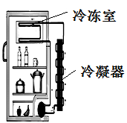
10. 目前常用的电冰箱利用了一种叫做R600a的物质作为热的“搬运工”，把冰箱里的“热”“搬运”到冰箱外面，因为R600a既容易汽化也容易液化。有关这种电冰箱工作过程的下列说法，正确的是（ ）
A. R600a进人冷冻室的管子里迅速液化、吸热
B. R600a进人冷冻室的管子里迅速汽化、吸热
C. R600a被压缩机压人冷凝器后，会液化、吸热
D. R600a被压缩机压人冷凝器后，会汽化、放热
11. 如图所示的是光的三原色的示意图，图中区域1、区域2分别应标的颜色是（ ）
A．黄色、白色
红
蓝
1
2
B. 绿色、白色
C. 绿色、黑色
D. 黄色、黑色
12. 电动车的反光镜是用来观察车后情况的平面镜。在某次行驶时，发现左侧反光镜中看到是车后的树梢和天空，却看不见路面的情况。为确保行驶安全，左侧反光镜的镜面应该( )
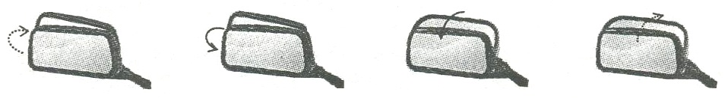
A. 向外翻转
B. 向内翻转
C. 向下翻转
D. 向上翻转

13. 下列四个物理现象中，有一个现象形成的原因与另外三个不同，这个现象是（ ）
A．人站在太阳光下会有影子
B．对镜梳妆时能看到镜中的“自己”
C．镜子在阳光下会晃眼睛
D．河水中有岸边的树的倒影
14. 在皮鞋擦过鞋油后，还要用鞋刷或软布反复擦几下，皮鞋就会越擦越亮，这是由于( )
A．反复擦可以增强漫反射效果
B．鞋油反光性能比皮革好，反复擦可使鞋油均匀分布，增加漫反射效果
C．反复擦可以使鞋油填平皮革表面的凹坑，增加表面光滑程度，增加镜面反射效果
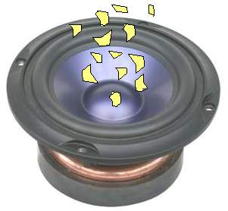
D. 鞋油的颜色比皮革鲜艳，可增加镜面反射效果
二、填空题（每空1分 共34分）
15. 在扬声器纸盆内放些碎泡沫，当扬声器发声时出现如图所示的现象，这现象说明了声音是由于物体的 产生的，能听见扬声器发出的声音说明声音可以在 中传播。
15题 图
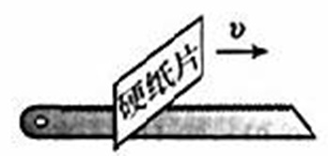
16. 噪声已经成为严重污染源，极大地阻碍了人们生活质量的提高，防噪已成为日常课题。“轻手轻脚过楼道”是在 处减弱噪声，而用空心砖砌墙则是在 中减弱噪声。
17. 如图所示，用硬纸片在钢锯齿上滑动，滑动速度越大，硬纸片振动的频率越 ，发出的声音的音调越高；我们去医院探望病人时，常常看到墙上写着“低声细语”，这里的“低”是指发出声音的 小（选填“音调”、“响度”或“音色”）。
17题 图
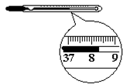
18. 超低空飞行的战斗机有时会把居民家的窗玻璃振破，说明声波可以传递 。（选填“信息”或“能量”）
19题 图
19. 如图所示是人们常用的体温计，这种体温计是根据液体的 的性质制成的，图中体温计的读数是 ℃。
20. 平静湖面的上空，一只鸟正冲向水面捕食，它在湖水中的像是 像（选填“虚”或“实”），鸟在向下俯冲的过程中，像的大小 （选填“逐渐变大”、“逐渐变小”或“不变”）。
21. 高压锅由于不漏气，在烹煮食物时，锅内气压将 （选填“大于”、“小于”或“等于”）外界气压，锅内水的沸点较 （选填“高”或“低”），易于煮熟食物。
22. 白炽灯的灯丝正常工作时温度在2000℃以上，白炽灯灯丝一般选用钨丝，是由于钨的 较高；用久的白炽灯泡灯丝会变细，灯泡内壁发黑，是因为一部分钨丝在高温下吸热 （填物态变化名称）为钨蒸汽、钨蒸汽在遇到灯泡内壁又 （填“吸热”或“放热”）凝华。
23. 超市里在海鲜的下面铺上一层碎冰的目的是：冰粒在 (填物态变化名称)时要 （选填“吸收”或“放出”）热量，但温度 ，以达到保鲜的效果。
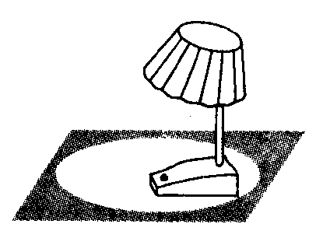
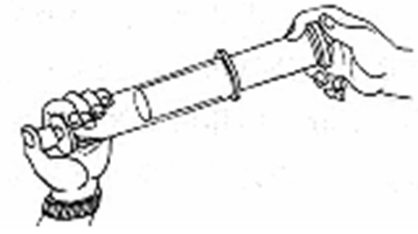
24. 取一支大的注射器。拉动活塞吸进一些乙醚(乙醚是一种化学药品)。取下针头，用橡皮帽套紧，如图所示。向外拉动活塞，注射器中的液态乙醚消失，这是由于液态乙醚发生 （选填物态变化名称）变成乙醚蒸气的缘故。再往下推活塞，注射器中又出现了液态的乙醚，这是由于乙醚蒸气发生 （填物态变化名称）的缘故。这一实验告诉我用 的方式能使气体液化。
24题 图
25. 我们在教室的各个方向都能看到黑板上的字，这是光的 (选填“镜面反射”或“漫反射”)现象；而学习或工作用的台灯上有一个灯罩（如图所示），其作用是利用光的 规律将光线尽量集中照到需要照射的地方。
-----------------------------------------------------------答 题 不 得 超 出 封 卷 线---------------------------------------------------------------
25题
26. 入射光线与镜面的夹角是30°，则反射角是 °，如果入射光线垂直射到镜面上，那么反射角是 °
27. 兔斯基站在平面镜前3m处，它的像到镜子的距离为 m；然后它向镜子靠近了0.5m，则它的像到它的距离为 m，现将一块和镜面一样大的木板放在镜子后面1m处，如图所示，这时她 （选填“能”或“不能”）在镜中看到自己的像。
28. 如图是清华大学草坪上的日晷，它的基座上镌刻着拉丁文“FACTA NON VEBR”及其中译文“行胜于言”，日晷是利用晷上的针的影子随时间长短和位置变化来判断时间的计时工具，它利用了光 的原理。
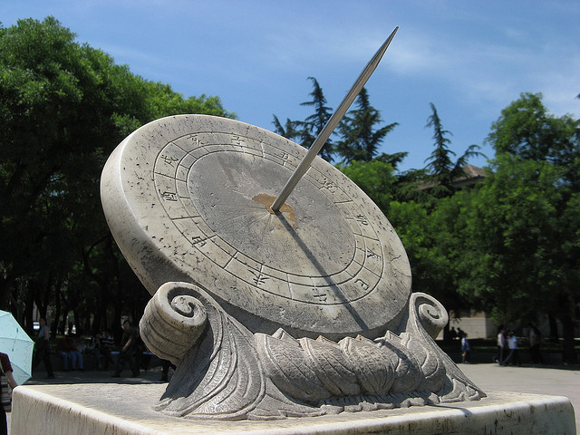
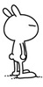

27题 图
28题 图

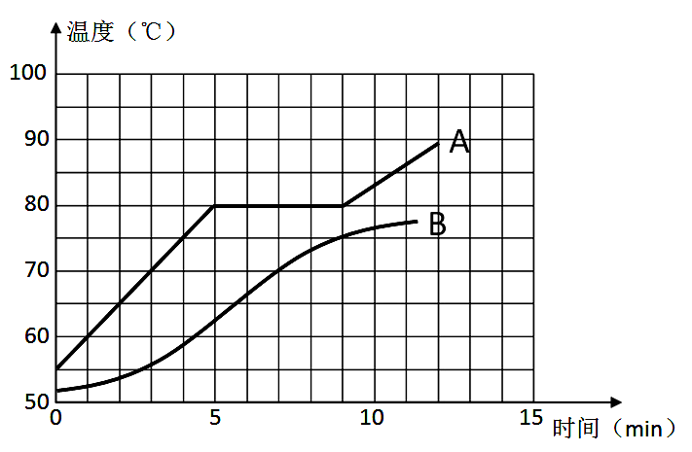
29. 电视机遥控器可以发出不同的 来实现电视机的遥控；验钞机利用荧光物质在 照射下能够发光的原理制成。（选填“红外线”或“紫外线”）
30. 如图是A、B两种物质受热过程中，温度随时间的变化关系，其中纵坐标表示物质的温度，横坐标表示加热的时间。根据图像回答：在A、B两种物质中，属于晶体的是 ，该晶体的熔点为 ℃。
三、解答题（共38分）
31. （6分）作图
（1）在地面上作出点光源S被墙遮挡后在地面的形成影子，用L表示影子长度
（2）要使下图中入射光线AO沿水平方向OB反射射出，该如何放置平面镜，请作出该平面镜（尺规作图、保留作图痕迹）

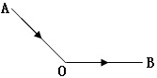
S
班级 姓名 考试号
------------------------------------------------------------答 题 不 得 超 出 封 卷 线--------------------------------------------------------------------------

（3）请作出下图中物体AB在平面镜中所成虚像A’B’。
A
B

32. （6分）如图甲所示，小李同学用此装置探究冰熔化过程中温度变化情况。
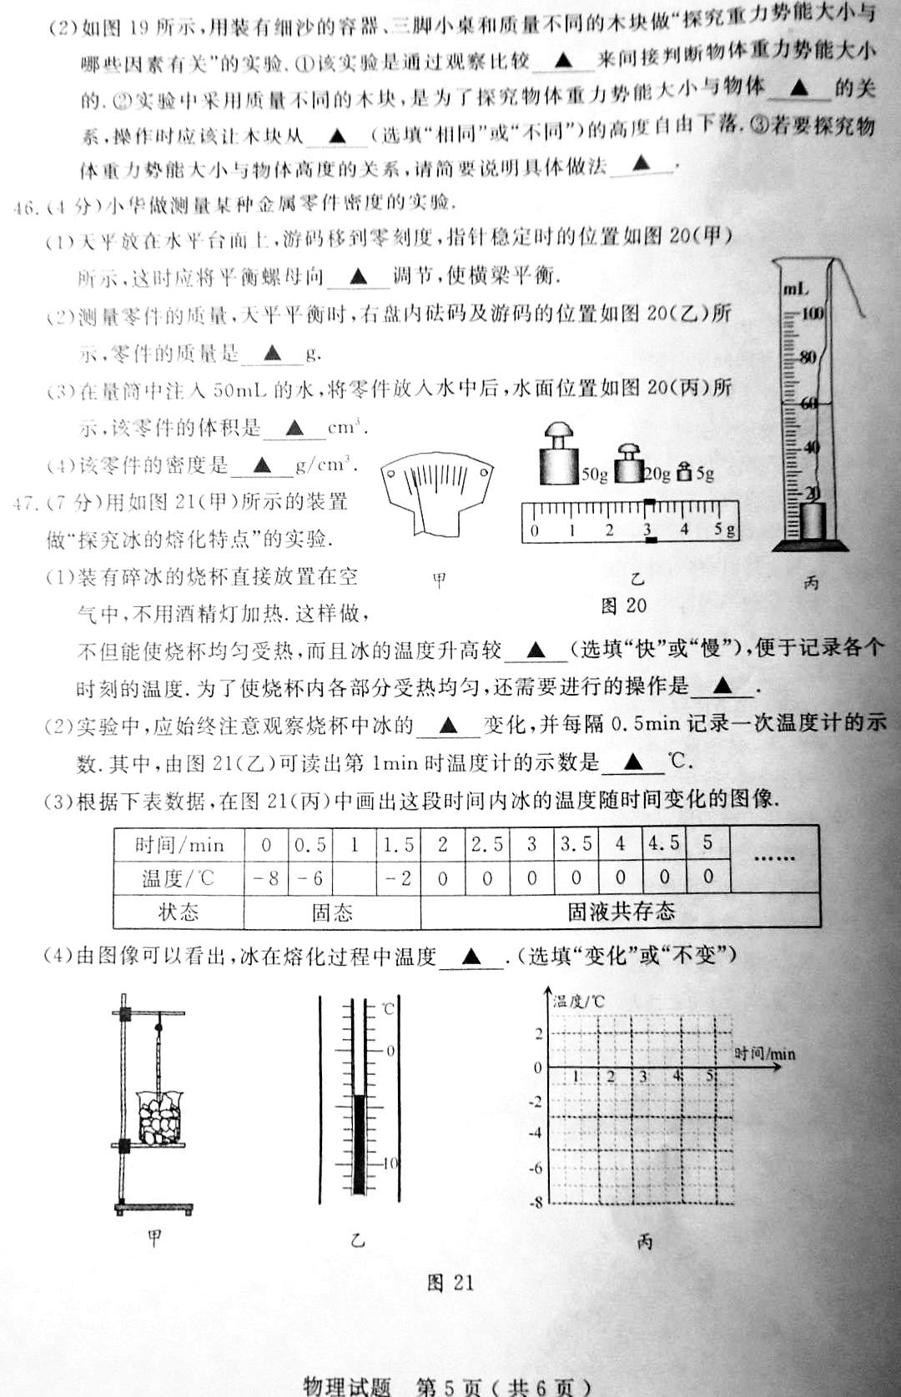
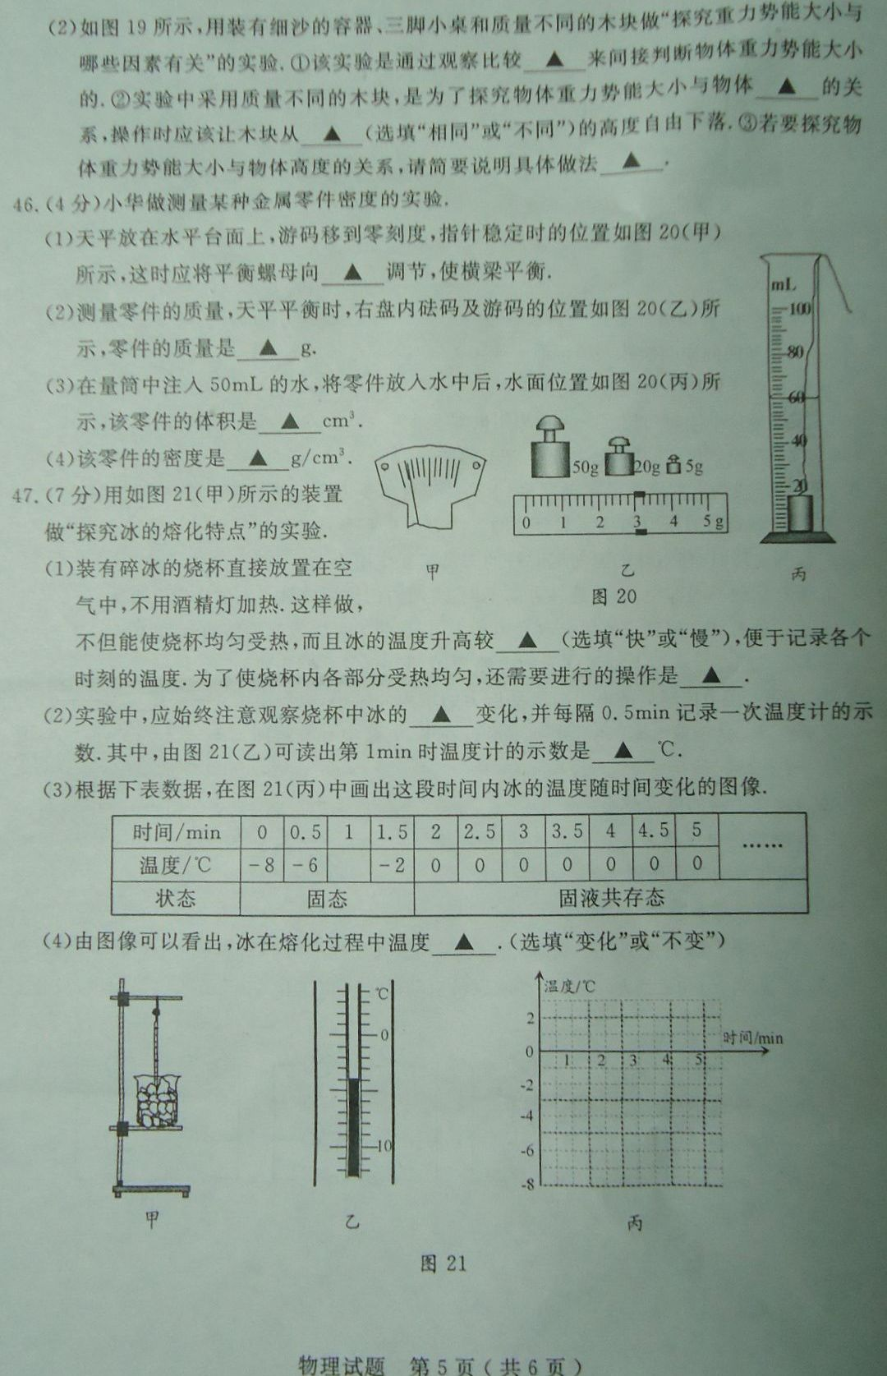
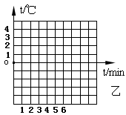
甲
丙

32题 图

（1）装有碎冰的烧杯直接放置在空气中，不用酒精灯加热。这样做，不但能使烧杯均匀受热，而且冰的温度升高较 （选填“快”或“慢”），便于记录各个时刻的温度。为了使烧杯内各部分受热均匀，还需要进行的操作是 。
（2）实验中，应始终注意观察烧杯中冰的状态变化，并每隔1min记录一次温度计的示数。
（3）他将观察到的温度计示数变化情况记录在下表中。请根据表中数据，在图乙的坐标纸上画出冰熔化过程中的温度—时间图像（不要漏做哦！！！）
时间/min | 0 | 1 | 2 | 3 | 4 | 5 | 6 | 7 | 8 | 9
温度/℃ | -4 | -3 | -2 | -1 | 0 | 0 | 0 | 1 | 3 | 5
（4）某时刻温度计的读数如图丙所示，此时的温度是 ℃；在一个标准大气压下，该时刻烧杯中的物质状态为 （选填“固态”、“液态”或“固液共存”）
（5）为减小误差，实验过程中宜选用较大的冰块还是等量的碎冰块？ 。
33. （10分）以下是小华探究“水的沸腾”的实验：
小华从水温升高到90℃时开始记录数据，以后每隔1min记录一次水的温度，直到水沸腾5min为止。他记录的数据如下表：

时间/min | 0 | 1 | 2 | 3 | 4 | 5 | 6 | 7 | 8 | 9 | 10 | 11 | 12
温度/℃ | 90 | 91 | 92 | 93 | 94 | 95 | 96 | 97 | 98 | 98 |  | 98 | 98
- 如下图所示，小华在实验中使用温度计时的不当之处是：
①
②
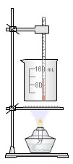

A
B
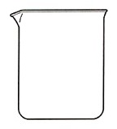
甲
乙

33题 图

（2）水沸腾时的现象如图中的 图所描述一样(选填“甲”或“乙”)，水在沸腾时吸热，温度 （选填“继续升高”“降低”或“保持不变”）。
（3）由于小华记录数据失误，第10min的温度缺失，请你帮助小华将实验表格中的数据补充完整。
（4）由实验数据可知，水沸腾时的温度是________℃。根据水的沸点，可判断当时的大气压 （选填“高于”、“等于”、“低于”）1标准大气压。
（5）实验过程中发现：从开始加热到水刚沸腾时所用时间过长，请你说出一种可能的原因 。
（6）根据实验数据作的沸腾图像大致是下列中的哪一个（ ）
A
B
C
t_{时间}/min
t_{温度}/℃
t_{时间}/min
t_{温度}/℃
t_{时间}/min
t_{温度}/℃
99
100
98

（7）小华在移去酒精灯后，发现水并没有立刻停止沸腾，原因是：烧杯中的水还在从温度较 （填“高”或“低”）的石棉网和铁圈吸收热量。
34. （2分）小明在探究“光反射时的规律”时将一块平面镜放在水平桌面上，再把一张纸板放置在平面镜上。
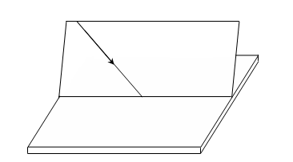
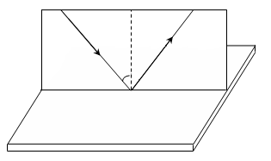
甲
O
平面镜
乙
平面镜
O
i

34题 图

（1）小明让一束光贴着纸板射到O点（如图甲），要使入射光线和其反射光线的径迹同时在纸板上出现，纸板与平面镜的位置关系是 （选填“一定垂直”、“一定不垂直”或“可以垂直也可以不垂直”）。
（2）小明探究反射角和入射角之间的关系时，逐渐增大入射角i的大小（如图乙），实验所测数据如下表，他根据表中数据得出的结论和其他同学的结论并不一致。请你根据表中的数据分析小明实验中出现错误的原因是：可能错误的把反射光线与 的夹角当成了反射角。
实验次数 | 入射角 | 反射角
第一次 | 20° | 70°
第二次 | 30° | 60°
第三次 | 50° | 40°
35. （8分） 如图甲所示是某实验小组同学探究“平面镜成像特点”的实验情景：
12cm
12cm
A
B

甲
乙
35题 图

（1）此实验采用透明玻璃板代替平面镜，虽然成像不如平面镜清晰，但却能在观察到A蜡烛像的同时，也能观察到B蜡烛，巧妙地解决了 不易确定的问题。
（2）该小组同学应该选取两根 （选填“相同”或“不相同”）的蜡烛做实验，这样是为了便于比较 的大小关系。
（3）点燃蜡烛A，在玻璃板后面移动蜡烛B，直到看上去与蜡烛A的像完全重合，此现象说明像与物体大小 。
（4）如图乙是该小组的实验记录，通过分析它们发现像与物到玻璃板的距离 ，像与物的连线与玻璃板 。
（5）做完一次实验后，还应该将蜡烛的位置改变，靠近或者远离玻璃板，再次确定像的位置，若将蜡烛A向靠近玻璃板的方向移动，要使蜡烛B与A的像重合，则需要将蜡烛B向 （填“远离”或“靠近”）玻璃板的方向移动。
（6）细心的小芳透过玻璃观察蜡烛的像时，看到在像的后面还有一个较模糊、与像有部分重叠的像，出现两个像的原因是：玻璃板有一定的 ，蜡烛经过两个反射面都会成像。
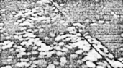
26．（6分）晴天正午，小明与同学从树荫下走过时，发现地面上有许多大小、形状不同的光斑，如图所示，光斑的形状与什么要素有关呢？光斑又是如何形成的呢？对此他们马上进行了探究，他们猜想光斑的形状：
------------------------------------------------------------答 题 不 得 超 出 封 卷 线------------------------------------------------------------
a．与树叶形状有关，光斑是树叶的影子
b．与树叶间空隙形状有关；
c．与树叶间空隙大小有关。
（1）根据所学知识，可确定猜想a是_________(选填“合理”或“不合理”)的；
（2）为了进行探究，他们制作了甲、乙、丙、丁四个带孔的卡片，如图所示，其中甲、乙卡片中小孔的尺寸均为3mm，甲、丙、丁卡片中的大孔的尺寸均为2cm，且丙、丁卡片中大孔尺寸相同，在进行探究时，他们在地上铺上一张白纸，把带孔的卡片置于上方，让太阳光通过卡片上的孔，观察纸面上出现的光斑形状。
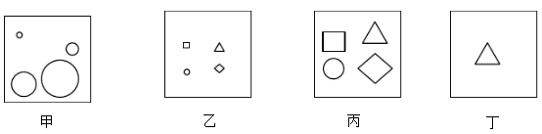

若让你在甲、乙、丙、丁四张卡片中选择一张卡片用来验证光斑的形状与树叶间空隙形状无关，你选用________卡片；

在探究光斑形状与树叶间空隙大小是否有关时，小明选用甲卡片进行实验探究，发现白纸上得到四个圆形光斑，由此得出光斑的形状与树叶间空隙大小无关的结论，这结论_________（选填“可靠”或“不可靠”），若由你进行探究，你将如何设计带孔的卡片？请在虚线框内画出孔的形状。
（3）通过探究，他们得到了以下结论，其中错误的是_________。
A．通过小孔形成的圆形光斑是像，通过大孔形成的光斑不是像；
B．小孔形成的光斑与小孔的形状无关，大孔形成的光斑与大孔的形状有关
C．小孔和大孔所形成的光斑，其大小均与孔到地面的距离有关；
D．不管光斑是不是像，它们都是由光的直线传播形成的
2013～2014学年第一学期初二物理期中考试卷答案
一、选择（每空2分，共28分）
1 | 2 | 3 | 4 | 5 | 6 | 7 | 8 | 9 | 10 | 11 | 12 | 13 | 14
C | A | B | C | D | D | B | B | C | B | B | C | A | C

二、填空（每空1分，共34分）
15. 振动 空气  16. 声源处 传播中  17. 高（大） 响度  18. 能量  19. 热胀冷缩 38.3  20. 虚 不变 | 21. 大于 高  22. 熔点 升华 放热  23. 熔化 吸收 不变  24. 汽化 液化 压缩体积（加压）  25. 漫反射 反射  26. 60 0 | 27. 3 5 能  28. 沿直线传播  29. 红外线 紫外线  30. A 80
三、解答题
S
作图
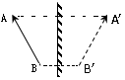
L

32. （1）慢 搅拌杯中的冰块 （3）图在下方 （4）-4 固 （5）碎冰块
33. （1）温度计碰到了烧杯的底 读数时目光未与温度计刻度齐平
（2）甲 保持不变 （3）98（填入表中） （4） 98 低于
（5）烧杯中水的质量较大（水太多了），酒精灯未用外焰加热，酒精灯火焰太小等（有理即可）
（6）C（1分） （7）高
34. （1）一定垂直 （2）镜面
35. （1）像 （2）相同 像与物 （3）相等 （4）相等 垂直 （5）靠近 （6）厚度
36. （1）不合理 （2）丙 不可靠 如下图（体现各种形状的孔且每种孔有大小之分即可） （3）C（2分）

